

**FACULTAD DE INGENIERÍA DE SISTEMAS, CÓMPUTO Y TELECOMUNICACIONES**

**PROGRAMA DE EDUCACION A DISTANCIA**

**Tarea Académica – 2019.1**

**CURSO: DISEÑO DE BASE DE DATOS**

**APELLIDOS :** ARMAS BENAVIDES

**NOMBRES :** RAÚL MARCELO

**CODIGO DE ALUMNO :** 732624420

**CARRERA PROFESIONAL :** INGENIERÍA DE SISTEMAS Y CÓMPUTO

**DATOS DE LA ASIGNATURA**

**ASIGNATURA : DISEÑO DE BASE DE DATOS**

**PROFESOR :** Christian Almóguer Martínez

**FECHA DE PRESENTACIÓN :** 20/05/2019

Contenido

1. CREACIÓN DE TABLAS 3

2. INSERTAR DATOS 5

3. CONSULTAR DATOS 6

# CREACIÓN DE TABLAS

use ServicioTecnico

go

create table Cliente

(

idCliente int,

Nombre nchar(10),

Telefono nchar(10),

Grado nchar(10),

Grupo nchar(10),

RUC nchar(10),

PRIMARY KEY(idCliente)

);

create table Modelo

(

idModelo int ,

Nombre nchar(10)

PRIMARY KEY(idModelo)

);

create table Marca

(

idMarca int ,

Nombre nchar(10)

PRIMARY KEY(idMarca)

);

create table Equipo

(

idEquipo int,

Nombre nchar(10),

SO nchar(10),

Procesador nchar(20),

RAM nchar(10),

TarjetaMadre nchar(10),

PRIMARY KEY (idEquipo),

idMarca int FOREIGN KEY REFERENCES Marca(idMarca),

idModelo int FOREIGN KEY REFERENCES Modelo(idModelo),

);

create table Diagnostico

( idDiagnostico int,

fallo varchar(500),

causa varchar(500),

solucion varchar(500),

PRIMARY KEY(idDiagnostico)

);

create table Tienda

( idTienda int,

Nombre varchar(10),

Direccion varchar(50),

PRIMARY KEY(idTienda)

);

create table Area

( idArea int,

Descripcion nchar(20),

PRIMARY KEY(idArea)

);

create table Administrador

( idAdministrador int,

usuario nchar(10),

clave nchar(10),

PRIMARY KEY(idAdministrador)

)

create table Contrato

(

idContrato int,

FechaInicio date,

FechaFinal date,

Sueldo real ,

PRIMARY KEY(idContrato)

)

create table Empleado

( idEmpleado int,

Nombre nchar(10),

Telefono nchar(10),

Grado nchar(10),

Grupo nchar(10),

PRIMARY KEY(idEmpleado),

idArea int FOREIGN KEY REFERENCES Area(idArea),

idContrato int FOREIGN KEY REFERENCES Contrato(idContrato)

);

create table Factura

( idFactura int,

Fecha date,

PRIMARY KEY(idFactura),

idEmpleado int FOREIGN KEY REFERENCES Empleado(idEmpleado),

idCliente int FOREIGN KEY REFERENCES Cliente(idCliente)

);

create table Servicio

( idServicio int,

FechaRecibido date,

FechaEntrega date,

idTienda int FOREIGN KEY REFERENCES Tienda(idTienda),

idFactura int FOREIGN KEY REFERENCES Factura(idFactura),

PRIMARY KEY(idServicio)

);

create table DetalleServicio

(

idEquipo int FOREIGN KEY REFERENCES Equipo(idEquipo),

idServicio int FOREIGN KEY REFERENCES Servicio(idServicio),

idDiagnostico int FOREIGN KEY REFERENCES Diagnostico(idDiagnostico),

Observaciones varchar(100),

Estado varchar(10)

);

create table DetalleFactura

(

NumPedido int,

Cantidad int,

Formadepago nchar(10),

Punit real,

Importe real,

Bruto real,

IGV real,

Total real,

nserie varchar(20),

idFactura int FOREIGN KEY REFERENCES Factura(idFactura),

idEquipo int FOREIGN KEY REFERENCES Equipo(idEquipo)

);

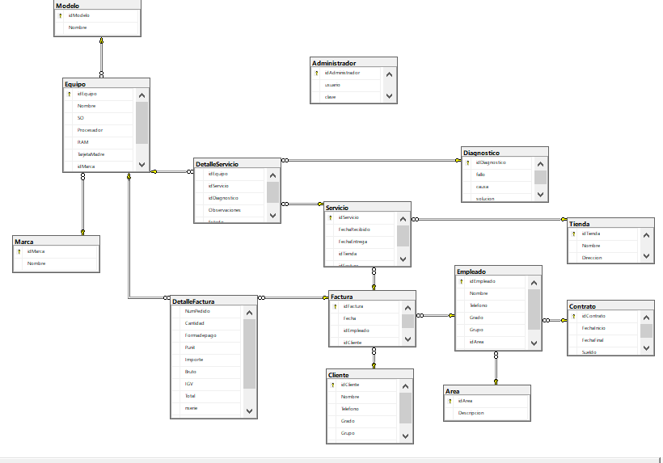

# INSERTAR DATOS

INSERT INTO Cliente(idCliente,Nombre,Telefono,Grado,Grupo,RUC) VALUES (1, 'Raul Armas', '985395111', '1', '1', '203318980');

INSERT INTO Cliente(idCliente,Nombre,Telefono,Grado,Grupo,RUC) VALUES (2,'Orestes', '929395111','3','3','2013898');

INSERT INTO Cliente(idCliente,Nombre,Telefono,Grado,Grupo,RUC) VALUES (3, 'Ronnie', '985393343', '3', '3', '201317980');

INSERT INTO Cliente(idCliente,Nombre,Telefono,Grado,Grupo,RUC) VALUES (4, 'Manuel', '985322342', '4', '4', '20337980');

INSERT INTO Cliente(idCliente,Nombre,Telefono,Grado,Grupo,RUC) VALUES (5, 'Machete', '950115111', '5', '5', '20558980');

INSERT INTO Marca(idMarca,Nombre) VALUES (1,'LENOVO');

INSERT INTO Marca(idMarca,Nombre) VALUES (2,'HP');

INSERT INTO Marca(idMarca,Nombre) VALUES(3,'Apple');

INSERT INTO Marca(idMarca,Nombre) VALUES(4,'IBM');

INSERT INTO Marca(idMarca,Nombre) VALUES (5,'Asus');

INSERT INTO Modelo(idModelo,Nombre) VALUES(1,'XY12345');

INSERT INTO Modelo(idModelo,Nombre) VALUES(2,'XH24345');

INSERT INTO Modelo(idModelo,Nombre) VALUES(3,'XG12345');

INSERT INTO Modelo(idModelo,Nombre) VALUES(4,'XH22345');

INSERT INTO Modelo(idModelo,Nombre) VALUES(5,'XL12345');

INSERT INTO Equipo(idEquipo,Nombre,SO,Procesador,RAM,TarjetaMadre,idMarca,idModelo) VALUES

(1,'LAPTOP','LINUX','80808','32GB','1',1,2);

INSERT INTO Equipo(idEquipo,Nombre,SO,Procesador,RAM,TarjetaMadre,idMarca,idModelo) VALUES

(2,'TABLET','IOS','80108','32GB','1',1,4);

INSERT INTO Equipo(idEquipo,Nombre,SO,Procesador,RAM,TarjetaMadre,idMarca,idModelo) VALUES

(3,'PC','LINUX','83808','32GB','1',1,2);

INSERT INTO Equipo(idEquipo,Nombre,SO,Procesador,RAM,TarjetaMadre,idMarca,idModelo) VALUES

(4,'PC','LINUX','80858','32GB','1',5,2);

INSERT INTO Equipo(idEquipo,Nombre,SO,Procesador,RAM,TarjetaMadre,idMarca,idModelo) VALUES

(5,'LAPTOP','LINUX','80807','64GB','1',2,2);

# CONSULTAR DATOS

* Mostrar todos los datos de la table Equipo

select * from Equipo;

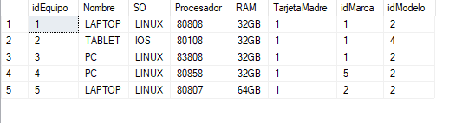

* Mostrar todos los datos de los equipos de marca LENOVO

select * from Equipo where idMarca like('1%')

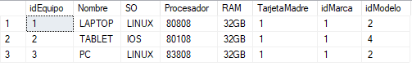

* Mostrar todos los datos de los equipos PC ( COMPUTADORAS)

select * from Equipo where Nombre like('PC%');

